**LAPORAN PRAKTIKUM**

**PEMROGRAMAN WEB II**

**MODUL 2**



**HTTP REQUEST DAN KONDISIONAL**

**Oleh:**

**Ikhsan Gymnastiar NIM. 2210817310005**

**PROGRAM STUDI TEKNOLOGI INFORMASI**

**FAKULTAS TEKNIK**

**UNIVERSITAS LAMBUNG MANGKURAT**

**APRIL 2024**

# LEMBAR PENGESAHAN

**LAPORAN PRAKTIKUM PEMROGRAMAN WEB II**

**MODUL 2**

Laporan Praktikum Pemrograman Web II Modul 2: HTTP Request dan Kondisional ini disusun sebagai syarat lulus mata kuliah Praktikum Pemrograman Web II. Laporan Prakitkum ini dikerjakan oleh:

Nama Praktikan : Ikhsan Gymnastiar

NIM : 2210817310005

|  |  |
| --- | --- |
| Menyetujui,  Asisten Praktikum  Muhammad Ammarin Ihsan  NIM. 2010817210002 | Mengetahui,  Dosen Penanggung Jawab Praktikum  Ir. Eka Setya Wijaya, S.T., M.Kom.  NIP. 198205082008011010 |

# DAFTAR ISI

LEMBAR PENGESAHAN 2

DAFTAR ISI 3

DAFTAR GAMBAR 4

DAFTAR TABEL 5

SOAL 1 6

A. Source Code 6

B. Output Program 6

C. Pembahasan 6

SOAL 2 7

A. Source Code 7

B. Output Program 7

C. Pembahasan 7

SOAL 3 9

A. Source Code 9

B. Output Program 9

C. Pembahasan 9

SOAL 4 11

A. Source Code 11

B. Output Program 12

C. Pembahasan 12

SOAL 5 13

A. Source Code 13

B. Output Program 14

C. Pembahasan 14

Tautan Github 15

# DAFTAR GAMBAR

Gambar 1. Screenshot Hasil Jawaban Soal 1 6

Gambar 2. Screenshot Hasil Jawaban Soal 2 7

Gambar 3. Screenshot Hasil Jawaban Soal 3 9

Gambar 4. Screenshot Hasil Jawaban Soal 4 12

Gambar 5. Screenshot Hasil Jawaban Soal 5 14

# DAFTAR TABEL

Tabel 1. Source Code No.1 6

Tabel 2. Soal No. 2 7

Tabel 3. Source Code No.2 7

Tabel 4. Soal No. 3 9

Tabel 5. Source Code No. 3 9

Tabel 6. Source Code No. 4 11

Tabel 7. Source Code No. 5 13

# SOAL 1

Buatlah sebuah program untuk mengurutkan 3 nama inputan dari urutan huruf abjad terkecil ke terbesar menggunakan metode kondisional. Input merupakan nama secara acak dengan output adalah hasil dari pengurutan.

Hasil yang diinginkan:

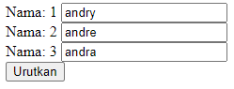

|  |
| --- |
| **Output** |
|  |

Simpan dengan nama file: PRAK201.php

## Source Code

Tabel 1. Source Code No.1

|  |  |
| --- | --- |
| 1  2  3  4  5  6  7  8  9  10  11  12  13  14  15  16  17  18  19  20  21  22  23  24  25  26  27  28  29  30  31  32  33  34  35  36  37 | <!DOCTYPE html>  <html>  <head>  <title>PRAK201</title>  </head>  <body>  <form action="" method="post">  Nama: 1 <input type="text" name="nama1" value="<?=isset($_POST['nama1']) ? $_POST['nama1'] : ''?>"><br>  Nama: 2 <input type="text" name="nama2" value="<?=isset($_POST['nama2']) ? $_POST['nama2'] : ''?>"><br>  Nama: 3 <input type="text" name="nama3" value="<?=isset($_POST['nama3']) ? $_POST['nama3'] : ''?>"><br>  <button type="submit" name="urutkan">Urutkan</button>  </form>  <?php  if(isset($_POST["urutkan"])){  $nama1 = $_POST["nama1"];  $nama2 = $_POST["nama2"];  $nama3 = $_POST["nama3"];  if ($nama1 < $nama2 and $nama1 < $nama3) {  if ($nama2 < $nama3) {  echo "$nama1 <br> $nama2 <br> $nama3";  } else {  echo "$nama1 <br> $nama3 <br> $nama2";}  } elseif ($nama2 < $nama1 and $nama2 < $nama3) {  if ($nama1 < $nama3) {  echo "$nama2 <br> $nama1 <br> $nama3";  } else {  echo "$nama2 <br> $nama3 <br> $nama1";}  } else {  if ($nama1 < $nama2) {  echo "$nama3 <br> $nama1 <br> $nama2";  } else {  echo "$nama3 <br> $nama2 <br> $nama1";}}}?>  </body>  </html> |

## Output Program

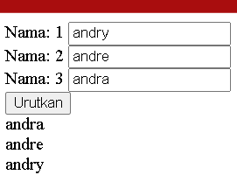

Gambar 1. Screenshot Hasil Jawaban Soal 1

## Pembahasan

Baris [1] : Deklarasi DOCTYPE HTML menandakan jenis dokumen HTML yang digunakan.

Baris [2-5] : Bagian <html> dan <head> dari dokumen HTML, di mana terdapat deklarasi judul halaman.

Baris [6-14] : Bagian <body> dari dokumen HTML, di mana terdapat sebuah form dengan tiga input teks untuk memasukkan tiga nama. Input teks tersebut bernama nama1, nama2, dan nama3. Nilai-nilai input ini akan dipertahankan setelah form disubmit dengan menggunakan PHP untuk mengatur nilai value dari setiap input berdasarkan data yang di-post.

Baris [15-30] : Bagian PHP yang dieksekusi ketika tombol "Urutkan" ditekan. Pertama, data dari input form diambil menggunakan $_POST. Kemudian, dilakukan pengecekan dan pengurutan dari tiga nama tersebut. Hasil pengurutan kemudian dicetak ke dalam dokumen HTML sesuai dengan urutan yang benar.

# SOAL 2

Buatlah program yang menerima input nama, nim, dan jenis kelamin seperti berikut:

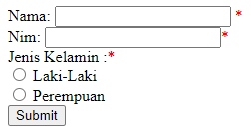

Jika nama **atau** nim **atau** jenis kelamin kosong ketika tombol submit diklik, maka muncul pesan error seperti berikut

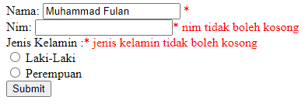

Jika semua isian sudah terisi maka tampilkan cetak hasil input seperti berikut

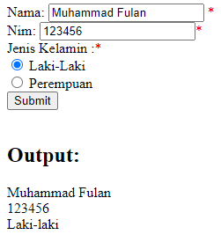

Simpan dengan nama file: PRAK202.php

## Source Code

Tabel 3. Source Code No.2

|  |  |
| --- | --- |
| 1  2  3  4  5  6  7  8  9  10  11  12  13  14  15  16  17  18  19  20  21  22  23  24  25  26  27  28  29  30  31  32  33  34  35  36  37  38  39  40  41  42  43  44 | <!DOCTYPE html>  <html>  <head>  <style>.error {color: red;}</style>  <title>PRAK202</title>  </head>  <body>  <?php  $namaError = $nimError = $genderError = "";  if(isset($_POST["submit"])){  if (empty($_POST["nama"])) {$namaError = "nama tidak boleh kosong";}  if (empty($_POST["nim"])) {$nimError = "nim tidak boleh kosong";}  if (empty($_POST["gender"])) {$genderError = "jenis kelamin tidak boleh kosong";}}?>  <form action="" method="post">  Nama: <input type="text" name="nama" value="<?=isset($_POST['nama']) ? $_POST['nama'] : ''?>"><span class="error">* <?php echo $namaError;?></span><br>  Nim: <input type="text" name="nim" value="<?=isset($_POST['nim']) ? $_POST['nim'] : ''?>"><span class="error">* <?php echo $nimError;?></span><br>  Jenis Kelamin : <span class="error">* <?php echo $genderError;?></span><br>  <input type="radio" name="gender" value="Laki-laki" <?php if (isset($_POST["gender"]) and $_POST["gender"] == "Laki-laki") echo "checked";?>>Laki-laki<br>  <input type="radio" name="gender" value="Perempuan" <?php if (isset($_POST["gender"]) and $_POST["gender"] == "Perempuan") echo "checked";?>>Perempuan<br>  <button type="submit" name="submit">Submit</button>  </form>  <?php  if (isset($_POST["submit"])) {  if (!empty($_POST["nama"]) and !empty($_POST["nim"]) and !empty($_POST["gender"])) {  echo "<h1>Output: </h1>";  if(!empty($_POST["nama"])){  echo $_POST["nama"]."<br>";}  if(!empty($_POST["nim"])){  echo $_POST["nim"]."<br>";}  if(!empty($_POST["gender"])) {  echo $_POST["gender"];}}}?>  </body></html> |

## Output Program

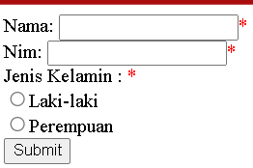

Gambar 2. Screenshot Hasil Jawaban Soal 2

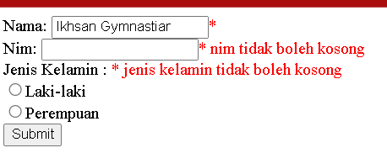

Gambar 3. Screenshot Hasil Jawaban Soal 2

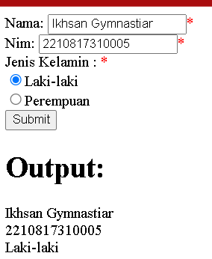

Gambar 4. Screenshot Hasil Jawaban Soal 2

## Pembahasan

Baris [1-8] : Deklarasi DOCTYPE HTML, elemen <html>, dan <head> dari dokumen HTML. Di dalam <head>, ada pula deklarasi gaya CSS untuk mengatur warna teks pesan kesalahan.

Baris [9-28] : Bagian <body> dari dokumen HTML, di mana terdapat dua formulir yang sama untuk memasukkan nama, NIM, dan jenis kelamin. Setiap input diberi atribut value yang diatur menggunakan PHP untuk mempertahankan nilai input setelah formulir disubmit. Setelah setiap input, terdapat sebuah pesan kesalahan yang akan ditampilkan jika input kosong.

Baris [29-44] : Bagian PHP yang dieksekusi setelah formulir disubmit. Pertama, dilakukan pengecekan untuk memastikan bahwa semua input tidak kosong. Jika semua input tidak kosong, data yang dimasukkan akan dicetak dalam elemen HTML <h1>. Namun, jika ada input yang kosong, tidak akan ada output yang dicetak, dan pesan kesalahan akan ditampilkan di atas formulir.

# SOAL 3

Buatlah sebuah program untuk melakukan konversi suhu antara Celcius (C) , Fahrenheit (F), Reamur (Re) dan Kelvin (K).

Output yang diinginkan:

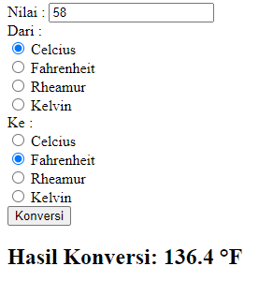

Simpan dengan nama file: PRAK203.php

## Source Code

Tabel 5. Source Code No. 3

|  |  |
| --- | --- |
| 1  2  3  4  5  6  7  8  9  10  11  12  13  14  15  16  17  18  19  20  21  22  23  24  25  26  27  28  29  30  31  32  33  34  35  36  37  38  39  40  41  42  43  44  45  46  47  48  49  50  51  52  53  54  55  56  57  58  59  60  61  62  63  64  65  66  67  68  69  70  71  72  73  74  75  76  77  78  79  80  81  82  83  84  85  86  87  88  89  90  91  92  93  94  95  96  97  98  99  100  101  102  103  104  105  106  107  108  109  110  111  112  113  114  115  116  117  118  119  120  121  122  123  124  125  126  127  128  129 | <!DOCTYPE html>  <html>  <head>  <title>PRAK203</title>  </head>  <body>  <form action="" method="post">  Nilai : <input type="number" name="nilai" value="<?=isset($_POST['nilai']) ? $_POST['nilai'] : ''?>"><br>  Dari : <br>  <input type="radio" name="dari" value="celcius" <?php if (isset($_POST["dari"]) and $_POST["dari"] == "celcius") echo "checked";?>>Celcius<br>  <input type="radio" name="dari" value="fahrenheit" <?php if (isset($_POST["dari"]) and $_POST["dari"] == "fahrenheit") echo "checked";?>>Fahrenheit<br>  <input type="radio" name="dari" value="reamur" <?php if (isset($_POST["dari"]) and $_POST["dari"] == "reamur") echo "checked";?>>Rheamur<br>  <input type="radio" name="dari" value="kelvin" <?php if (isset($_POST["dari"]) and $_POST["dari"] == "kelvin") echo "checked";?>>Kelvin<br>  Ke : <br>  <input type="radio" name="ke" value="celcius" <?php if (isset($_POST["ke"]) and $_POST["ke"] == "celcius") echo "checked";?>>Celcius<br>  <input type="radio" name="ke" value="fahrenheit" <?php if (isset($_POST["ke"]) and $_POST["ke"] == "fahrenheit") echo "checked";?>>Fahrenheit<br>  <input type="radio" name="ke" value="reamur" <?php if (isset($_POST["ke"]) and $_POST["ke"] == "reamur") echo "checked";?>>Rheamur<br>  <input type="radio" name="ke" value="kelvin" <?php if (isset($_POST["ke"]) and $_POST["ke"] == "kelvin") echo "checked";?>>Kelvin<br>  <button type="submit" name="konversi">Konversi</button>  </form>  <?php  if (isset($_POST["konversi"])) {  if (!empty($_POST["dari"]) and !empty($_POST["ke"])) {  $nilai = $_POST["nilai"];  $celciusTofahrenheit = (9/5 * $nilai) + 32;  $celciusToreamur = 4/5 * $nilai;  $celciusTokelvin = $nilai + 273;  $fahrenheitTocelcius = 5/9 * ($nilai - 32);  $fahrenheitToreamur = 4/9 * ($nilai - 32);  $fahrenheitTokelvin = 5/9 * ($nilai - 32) + 273;  $reamurTocelcius = 5/4 * $nilai;  $reamurTofahrenheit = (9/4 * $nilai) + 32;  $reamurTokelvin = 5/4 * $nilai + 273;  $kelvinTocelcius = $nilai - 273;  $kelvinTofahrenheit = 9/5 * ($nilai - 273) + 32;  $kelvinToreamur = 4/5 * ($nilai - 273);  echo "<h1>Hasil Konversi: ";  if ($_POST["dari"] == "celcius" and $_POST["ke"] == "celcius") {  echo $_POST["nilai"]." &degC";  } elseif ($_POST["dari"] == "celcius" and $_POST["ke"] == "fahrenheit"){  echo number_format($celciusTofahrenheit, 1)." &degF";  } elseif ($_POST["dari"] == "celcius" and $_POST["ke"] == "reamur") {  echo number_format($celciusToreamur, 1)." &degR";  } elseif ($_POST["dari"] == "celcius" and $_POST["ke"] == "kelvin") {  echo number_format($celciusTokelvin, 1)." &degK";  } elseif ($_POST["dari"] == "fahrenheit" and $_POST["ke"] == "fahrenheit") {  echo number_format($nilai, 1)." &degF";  } elseif ($_POST["dari"] == "fahrenheit" and $_POST["ke"] == "celcius"){  echo number_format($fahrenheitTocelcius, 1)." &degC";  } elseif ($_POST["dari"] == "fahrenheit" and $_POST["ke"] == "reamur"){  echo number_format($fahrenheitToreamur, 1)." &degR";  } elseif ($_POST["dari"] == "fahrenheit" and $_POST["ke"] == "kelvin") {  echo number_format($fahrenheitTokelvin, 1)." &degK";  } elseif ($_POST["dari"] == "reamur" and $_POST["ke"] == "reamur") {  echo number_format($nilai, 1)." &degR";  } elseif ($_POST["dari"] == "reamur" and $_POST["ke"] == "celcius") {  echo number_format($reamurTocelcius, 1)." &degC";  } elseif ($_POST["dari"] == "reamur" and $_POST["ke"] == "fahrenheit"){  echo number_format($reamurTofahrenheit, 1)." &degF";  } elseif ($_POST["dari"] == "reamur" and $_POST["ke"] == "kelvin") {  echo number_format($reamurTokelvin, 1)." &degK";  } elseif ($_POST["dari"] == "kelvin" and $_POST["ke"] == "kelvin") {  echo number_format($nilai, 1)." &degK";  } elseif ($_POST["dari"] == "kelvin" and $_POST["ke"] == "celcius") {  echo number_format($kelvinTocelcius, 1)." &degC";  } elseif ($_POST["dari"] == "kelvin" and $_POST["ke"] == "fahrenheit") {  echo number_format($kelvinTofahrenheit, 1)." &degF";  } elseif ($_POST["dari"] == "kelvin" and $_POST["ke"] == "reamur") {  echo number_format($kelvinToreamur, 1)." &degR";}echo "</h1>";}}?>  </body> </html> |

## Output Program

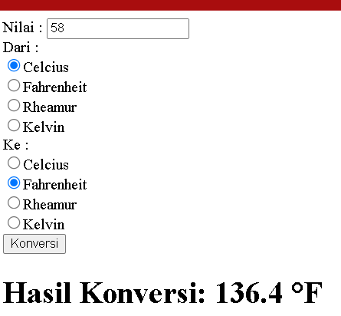

Gambar 5. Screenshot Hasil Jawaban Soal 3

## Pembahasan

Baris [1-8] : Deklarasi DOCTYPE HTML, elemen <html>, dan <head> dari dokumen HTML. Di dalam <head>, ada pula deklarasi judul halaman.

Baris [9-41] : Bagian <body> dari dokumen HTML, di mana terdapat sebuah formulir untuk memasukkan nilai dan memilih unit awal dan unit konversi. Setiap input diberi atribut value yang diatur menggunakan PHP untuk mempertahankan nilai input setelah formulir disubmit. Setelah tombol "Konversi" ditekan, dilakukan konversi suhu sesuai dengan unit awal dan unit konversi yang dipilih, dan hasilnya ditampilkan di halaman.

Baris [42-128] : Bagian PHP yang dieksekusi setelah formulir disubmit. Di sini dilakukan konversi suhu antara berbagai unit suhu yang mungkin dipilih oleh pengguna. Setelah dilakukan konversi, hasilnya ditampilkan dalam elemen HTML <h1>

# SOAL 4

Buatlah program untuk membaca ejaan dari bilangan cacah

Format Masukan :

Sebuah baris berisi satu buah bilangan cacah dan batas maksimal 999. ( a >= 0 <1000 )

Format Keluaran :

Sebuah baris berisi sebuah bilangan cacah yang merupakan Ejaan dari bilangan tersebut atau batas limit bilangan.

Simpan dengan nama file: PRAK204.php

## Source Code

Tabel 6. Source Code No. 4

|  |  |
| --- | --- |
| 1  2  3  4  5  6  7  8  9  10  11  12  13  14  15  16  17  18  19  20  21  22  23  24  25  26 | <!DOCTYPE html>  <html>  <head><title>PRAK204</title></head>  <body>  <form action="" method="post">  Nilai : <input type="number" name="nilai" value="<?=isset($_POST['nilai']) ? $_POST['nilai'] : ''?>" min="0" required><br>  <button type="submit" name="konversi">Konversi</button></form>  <?php  if(isset($_POST["konversi"]) or empty($_POST["nilai"])){  echo "<h1>";  if (!empty($_POST["nilai"])) {  echo "Hasil: ";}  if ($_POST["nilai"] == 0) {  echo "Nol";  } elseif ($_POST["nilai"] >= 1 and $_POST["nilai"] <= 9) {  echo "Satuan";  } elseif ($_POST["nilai"] >= 11 and $_POST["nilai"] <= 19) {  echo "Belasan";  } elseif ($_POST["nilai"] >= 10 and $_POST["nilai"] <= 99) {  echo "Puluhan";  } elseif ($_POST["nilai"] >= 100 and $_POST["nilai"] <= 999) {  echo "Ratusan";  } elseif ($_POST["nilai"] >= 1000) {  echo "Anda Menginput Melebihi Limit Bilangan";} echo "</h1>";}?>  </body></html> |

## Output Program

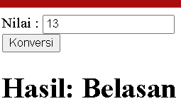

Gambar 6. Screenshot Hasil Jawaban Soal 4



Gambar 7. Screenshot Hasil Jawaban Soal 4

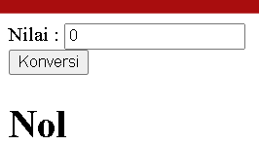

Gambar 8. Screenshot Hasil Jawaban Soal 4

## Pembahasan

Baris [1-5] : Deklarasi DOCTYPE HTML, elemen <html>, dan <head> dari dokumen HTML. Di dalam <head>, terdapat deklarasi judul halaman.

Baris [6-8] : Bagian <body> dari dokumen HTML, di mana terdapat sebuah formulir untuk memasukkan nilai. Input nilai diberi atribut min="0" untuk memastikan nilai yang dimasukkan tidak negatif, dan required untuk memastikan bahwa input tidak kosong sebelum formulir disubmit.

Baris [9-20] : Bagian PHP yang dieksekusi setelah formulir disubmit atau jika nilai yang dimasukkan kosong. Di sini dilakukan pengecekan terhadap nilai yang dimasukkan untuk menentukan kategori bilangan mana yang termasuk. Hasilnya ditampilkan dalam elemen HTML <h1>.

# Tautan Github